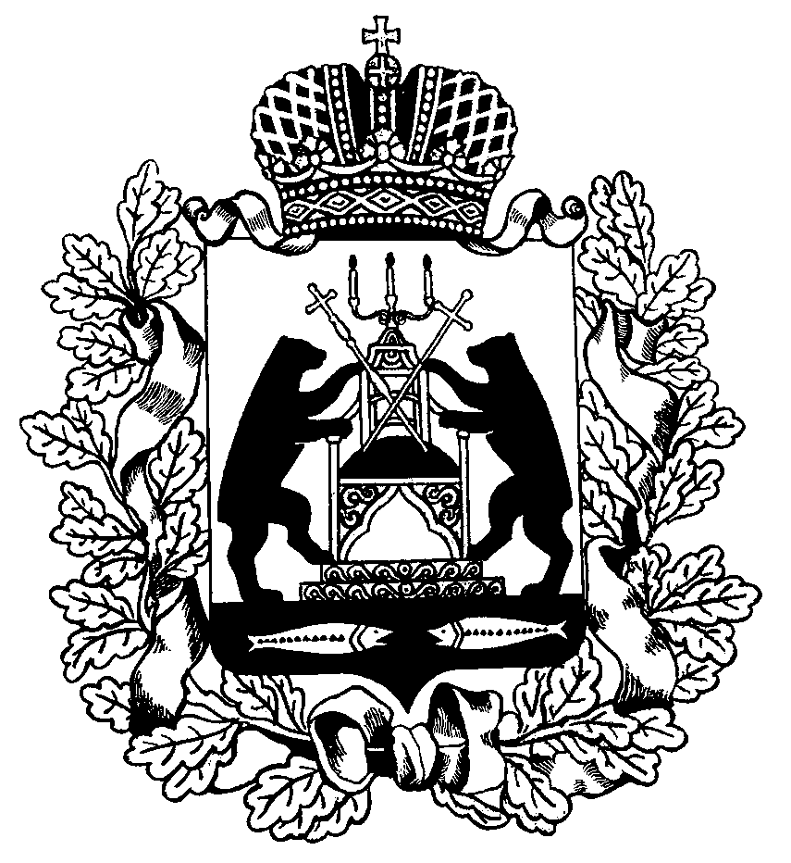

**АДМИНИСТРАЦИЯ**

**МАРЕВСКОГО МУНИЦИПАЛЬНОГО ОКРУГА**

П О С Т А Н О В Л Е Н И Е

№

с. Марёво

**О внесении изменений в муниципальную программу Марёвского муниципального округа «Развитие физической культуры и спорта в Марёвском муниципальном округе на 2021 – 2027 годы»**

В соответствии со статьёй 179 Бюджетного кодекса Российской Федерации, Администрация Марёвского муниципального округа

**ПОСТАНОВЛЯЕТ:**

1. Внести изменения в муниципальную программу «Развитие физической культуры и спорта в Марёвском муниципальном округе на 2021 – 2027 годы» утвержденную Постановлением Администрации Марёвского муниципального округа от 15.03.2021 № 76:

1.1. В Паспорте муниципальной программы Марёвского муниципального округа «Развитие физической культуры и спорта в Марёвском муниципальном округе на 2021 – 2027 годы»:

1.1.1. Изложить пункт 7 в редакции:

«Объёмы и источники финансирования муниципальной программы в целом и по годам реализации (тыс.руб.)

|  |  |  |  |  |  |
| --- | --- | --- | --- | --- | --- |
| Год | Источник финансирования | | | | |
| областной бюджет | федеральный бюджет | местные бюджеты | внебюджетные средства | всего |
| 1 | 2 | 3 | 4 | 5 | 6 |
| 2021 | 16,5 | - | 2439,8 | - | 2456,3 |
| 2022 | 2681,7 | - | 2610,3 | - | 5292,0 |
| 2023 |  | - | 3252,1 | - | 3252,1 |
| 2024 |  | - | 3682,11 | - | 3682,11 |
| 2025 |  | - | 4000,0 | - | 4000,0 |
| 2026 |  | - | 3888,7 | - | 3888,7 |
| 2027 |  | - | 3888,7 | - | 3888,7 |
| ВСЕГО | 2698,2 | - | 23761,71 | - | 26459,91 |

1.2. В Мероприятиях муниципальной программы:

1.2.1. Изложить строку 1 в редакции:

|  |  |  |  |  |  |  |  |  |  |  |  |  |
| --- | --- | --- | --- | --- | --- | --- | --- | --- | --- | --- | --- | --- |
| №  п/п | Наименование  мероприятия | Исполнитель | Срок  реализации | Целевой  показатель  (номер целевого показателя из паспорта муниципальной программы) | Источник финансирования | Объем финансирования  по годам (тыс.руб.) | | | | | | |
| 2021 | 2022 | 2023 | 2024 | 2025 | 2026 | 2027 |

|  |  |  |  |  |  |  |  |  |  |  |  |  |
| --- | --- | --- | --- | --- | --- | --- | --- | --- | --- | --- | --- | --- |
| 1 | 2 | 3 | 4 | 5 | 6 | 7 | 8 | 9 | 10 | 11 | 12 | 13 |
| 1. | Реализация подпрограммы «Развитие физической культуры и спорта на территории Марёвского муниципального округа» | отдел культуры и спорта социального комитета Администрации Марёвского муниципального округа; МБУ «СОЦ «Ритм»; отдел образования социального комитета Администрации Марёвского муниципального округа; | 2021-2027 годы | 1.1.1.-  1.1.8.  1.2.1.  1.2.2.  1.2.3. | местный бюджет  областной бюджет | 2439,8  16,5 | 2610,3  2681,7 | 3252,1 | 3682,11 | 4000,00 | 3888,7 | 3888,7 |

1.3. В подпрограмме «Развитие физической культуры и массового спорта на территории Марёвского муниципального округа» муниципальной программы Марёвского муниципального округа «Развитие физической культуры и спорта в Марёвском муниципальном округе на 2021-2027 годы»:

1.3.1. Изложить пункт 4 в редакции:

«4. Объемы и источники финансирования подпрограммы в целом и по годам реализации (тыс.руб.):

|  |  |  |  |  |  |
| --- | --- | --- | --- | --- | --- |
| Год | Источник финансирования | | | | |
| областной бюджет | федеральный бюджет | местные бюджеты | внебюджетные средства | всего |

|  |  |  |  |  |  |
| --- | --- | --- | --- | --- | --- |
| 1 | 2 | 3 | 4 | 5 | 6 |
| 2021 | 16,5 |  | 2439,8 |  | 2456,3 |
| 2022 | 2681,7 |  | 2610,3 |  | 5292,0 |
| 2023 |  |  | 3252,1 |  | 3252,1 |
| 2024 |  |  | 3682,11 |  | 3682,11 |
| 2025 |  |  | 4000,00 |  | 4000,00 |
| 2026 |  |  | 3888,7 |  | 3888,7 |
| 2027 |  |  | 3888,7 |  | 3888,7 |
| **ВСЕГО** | **2698,2** |  | **23761,71** |  | **26459,91** |

»;

1.3.2. Изложить Мероприятия подпрограммы в редакции:

«

| №  п/п | Наименование  мероприятия | Исполнитель  мероприятия | Срок  реализации | Целевой  показатель  (номер целевого показателя из паспорта подпрограммы) | Источник финансирования | Объем финансирования по годам (тыс.руб.) | | | | | | |
| --- | --- | --- | --- | --- | --- | --- | --- | --- | --- | --- | --- | --- |
| 2021 | 2022 | 2023 | 2024 | 2025 | 2026 | 2027 |

| 1 | 2 | 3 | 4 | 5 | 6 | 7 | 8 | 9 | 10 | | 11 | 12 | 13 |
| --- | --- | --- | --- | --- | --- | --- | --- | --- | --- | --- | --- | --- | --- |
| 1. | Задача 1. Развитие физической культуры и массового спорта на территории Марёвского муниципального округа | | | | | | | | | | | | |
| 1.1. | Организация и проведение спортивных соревнований согласно ежегодному календарному плану физкультурных и спортивно – массовых мероприятий. | отдел культуры и спорта Социального комитета, МБУ «СОЦ «Ритм», отделы образования, социальной защиты населения Социального комитета | 2021-2027 | 1.1., 1.2. | местный  бюджет | 45,6 | 120,8 | 75,57860 | | 111,79 | 116,5 | 30,0 | 30,0 |
| 1.2 | Участие в организации проведения областных спортивных соревнований на территории округа | отдел культуры и спорта Социального комитета, МБУ «СОЦ «Ритм», отдел образования Социального комитета | 2021-2027 | 1.1. | - // - |  |  |  | |  |  |  |  |
| 1.3. | Приобретение спортив-ного инвентаря, спортивного оборудования для организации проведения официальных спортивных мероприятий, проводимых на территории округа | отдел культуры и спорта Социального комитета, МБУ «СОЦ «Ритм», отдел образования Социального комитета. | 2022 | 1.1., 1.2. | областной бюджет |  | 2311,3 |  | |  |  |  |  |
| 1.4. | Организация и проведение окружных смотров-конкурсов на лучшую постановку массовой физкультурно-спортивной работы среди:  органов местного самоуправления округа, осуществляющих полномочия в сфере физической культуры и спорта | отдел культуры и спорта Социального комитета, МБУ «СОЦ «Ритм», отдел образования Социального комитета | 2021-2027 | 1.1., 1.2. | - //- |  |  |  | |  |  |  |  |
| 1.5. | Организационное и материально-техни-ческое обеспечение подготовки и проведения официальных физкультурных мероприятий и спортивных мероприятий, проводимых на территории округа | отдел культуры и спорта Социального комитета, МБУ «СОЦ «Ритм», | 2021, 2024-2027 | 1.1., 1.2. | Местный бюджет | 82,9 |  |  | | 106,5 | 44,8 | 20,0 | 20,0 |
| 1.6. | Организационное обеспечение подготовки и проведения мероприятий среди ветеранов и граждан пожилого возраста | отдел культуры и спорта Социального комитета, совет ветеранов, МБУ «СОЦ «Ритм» | 2021-2027 | 1.1. | - // - |  |  |  | |  |  |  |  |
| 1.7 | Реализация муниципального проекта «Княжегорье» | МБУ «СОЦ «Ритм» | 2021 -2022 | 1.1 | Областной бюджет | 16,5 | 20,0 |  | |  |  |  |  |
| 2. | Задача 2. Развитие отрасли физической культуры и спорта | | | | | | | | | | | | |
| 2.1. | Осуществление налоговых обязательств по земельному налогу | МБУ «СОЦ «Ритм» | 2021  2023-2027 | 2.2. | местный  бюджет | 10,0 |  | 84,202 | | 122,2 | 90,0 | 90,0 | 90,0 |
| 2.2. | Установка плоскостных сооружений, приобретение уличных тренажёров, площадок ГТО, спортивного развивающего оборудования | отдел культуры и спорта Социального комитета, МБУ «СОЦ «Ритм». | 2021-2027 | 2.2. | - // |  |  |  | |  |  |  |  |
| 2.3. | Предоставление субсидии из муниципального бюджета МБУ «СОЦ «Ритм» на выполнение государственного задания | МБУ «СОЦ «Ритм» | 2021-2027 | 1.1.,1.2. | местный  бюджет  областной бюджет | 2301,30 | 2489,5  350,4 | 3092,3194 | | 3341,62 | 3748,7 | 3748,7 | 3748,7 |
| 2.4. | Организация и проведение семинаров для судей по видам спорта, руководителей и специалистов органов местного самоуправления округа, осуществляющих полномочия в сфере физической культуры и спорта, организаций осуществляющих деятельность в области физической культуры и спорта | отдел культуры и спорта Социального комитета, МБУ «СОЦ «Ритм». | 2021-2027 | 2.3. | не требует  финансирования |  |  |  | |  |  |  |  |

»

2. Опубликовать постановление в муниципальной газете «Марёвский вестник» и разместить на официальном сайте Администрации муниципального округа в информационно-телекоммуникационной сети «Интернет».

**Глава муниципального округа С.И. Горкин**